Objetivo:
Proporcionar los datos mínimos necesarios de la plataforma destino, así como describir los pasos a seguir para realizar de manera completa y exitosa el alojamiento de la solución tecnológica para los distintos ambientes que el SAT determine en el alcance del servicio solicitado.

Guía de uso
- Tomar como referencia principal (no limitativa) de llenado del documento el texto en azul, el cual es una guía incluida en cada sección, reemplazar dicho texto por el contenido final del documento. Para ver el texto en Azul, presionar Ctrl.+(
- El uso de esta guía es opcional; documentar la información requerida es obligatorio.
- Si se hace referencia a documentación externa, se deberá incluir: el nombre de los documentos, ubicación física y procedimiento a seguir para su consulta.
- Si una sección no es llenada debido a las características del proyecto, incluir el comentario “No Aplica” y justificar la omisión de información evitando así tener secciones vacías.
- Se solicita al CAPC y CDS interno y Externo que al escribir el manual lo hagan de manera presentable.
- Si fuera necesario reservar información generada en esta plantilla, se hará bajo lo estipulado en la Ley General de Transparencia y Acceso a la Información Pública vigente (LGTAIP), pudiendo consultar a la ACPPI para su aplicación.
Nota: Es responsabilidad de cada revisor la identificación de la información que se genere en este formato, y así determinar si se cuenta con causas que originen la reserva de la misma, apegándose estrictamente a lo señalado en los ordenamientos jurídicos vigentes en materia de Transparencia.
En caso de detectar información sensible (Reservada), se tendrá que indicar en el pie de página, sección izquierda, con la siguiente señalización:

[Área dueña de la Información XX, clasificada como Reservada con Fundamento Legal XX, Motivación XX, Fecha de clasificación XX y Periodo de la reserva XX]

Ejemplo: “La información contenida en este documento pertenece a la Administración Central de Desarrollo y Mantenimiento de Aplicaciones, teniendo carácter de Reservada a partir del 01 de abril de 2018, con un periodo de reserva de 5 años, por tratarse de información que de revelarse puede causar un serio perjuicio a la recaudación de las contribuciones. Lo anterior tiene su fundamento en el artículo 113, fracción IV, de la Ley General de Transparencia y Acceso a la Información Pública”
- La aplicación de la sección Firmas es opcional, dependiendo de las necesidades del consumidor.
- Los textos de ayuda (“Infoblue”) deberán eliminarse al requisitar el documento

.

Manual de INSTALACIÓN

Créditos Fiscales

ID Requerimiento: RMA-3470975
Se modifica la programación del aplicativo para solucionar el problema de los créditos fiscales que tiene el contribuyente y al deudor puro y que se muestran en pantalla.

[Fase: Desarrollo] [Etapa: Aplicativa]

Condiciones:
Si el documento no existe, debe ser elaborado, en caso contrario debe ser actualizado conforme lo requiera el proyecto.

Criterios de aceptación:
- El documento es utilizado de acuerdo al formato establecido.
- El documento no contiene faltas de ortografía.
- Las secciones que no se llenaron debido a las características del proyecto, se encuentran marcadas en la caja de comentario “No Aplica” y se justifica la omisión de información evitando así tener secciones vacías.
- Todos los tópicos donde se indica que el tema es requerido fueron documentados.
- La referencia a documentación externa, incluye: el nombre de los documentos, ubicación física y procedimiento a seguir para su consulta.
- Se tiene acceso a documentación externa en caso de incluir la referencia o en su defecto se anexa físicamente la documentación.
- El documento es suficiente para realizar de manera completa y exitosa la(s) instalacion(es) descritas en su objetivo y alcance.
- Evitar palabra “No aplica”, de no utilizar alguna sección deberán de explicar el ¿por qué?

Tabla de Contenido

OBJETIVO 3
ALCANCE 3
PREREQUISITOS 3
RESUMEN DE ACTIVIDADES A REALIZAR 3
PROCEDIMIENTO DE CONFIGURACIÓN/INSTALACIÓN. 4
Guía de respaldo. 4
1. Respaldo del Servicio Web “CreFisCob” 4
Configuración 5
1. Creación de directorios. 5
Instalación 5
1. Detener el sitio web “CreFisCob” 5
1.1 Ubicar el sitio web del servicio web 5
1.2 Detener la aplicación del servicio web. 6
1.3 Comprobación del servicio web detenido. 6
2. Sustitución de Archivos: 7
3. Inicializar el Sitio Web: 9
3.1. Ubicar el sitio web del servicio web 9
3.2. Iniciar la aplicación del servicio web. 10
3.3. Comprobación del servicio web iniciado. 10
Plan de Retorno 11
1. Recuperar versión previa 12
1.1. Respaldo del servicio web de “CreFisCob”. 12
ANEXOS Y/O APENDICES 13
DIRECTORIO DE RESPONSABLES EN CASO DE FALLA 13

INTRODUCCIÓN

Descripción general a nivel funcional de lo que se está liberando en el paquete.
El presente documento tiene la finalidad de mostrar los pasos a realizar la sustitución de los archivos para el correcto funcionamiento del servicio web “CreFisCob”.

Sirve como una guía para usuarios que así lo requieran. No es necesario un conocimiento basto para seguir los pasos del presente manual.

Para realizar la implementación y/o actualización de cualquiera de los archivos solicitados, es necesario contar con el acceso al servidor donde se encuentra la aplicación web previamente instalada.

OBJETIVO

Describir el objetivo para el cual este manual fue desarrollado.
Especificar los pasos para sustituir manualmente los archivos de la aplicación web “CreFisCob”.

ALCANCE
Detallar las capas y aplicaciones a las que está orientado este manual.
La actualización es en la capa de presentación la aplicación web “CreFisCob”.

PREREQUISITOS
Marcar la casilla si no aplica
Justificación si N/A: __________________________________
Si es necesario contar previo a la instalación, con algún software o hardware, aquí se detalla. Es importante incluir versiones, parches y cualquier consideración importante para que en el momento de realizar la instalación esta sea exitosa.

Recordar que este documento está dirigido específicamente para Producción SSO.

Se debe plasmar cualquier consideración técnica específica para AVL (versiones, componentes y/o laboratorio), se deberá incluir en el Requerimiento Técnico de Ambientación de Sistema.

- Windows Server 2008 Standar a 64 bits (mínimo) o posterior con Service Pack 2.
- Tener configurado (IIS) Internet Information Server 7.0 (mínimo) o posterior.
- Tener instalado Microsoft .NET Framework 4.0
- Contar con el servicio web de “CreFisCob” previamente instalado.

RESUMEN DE ACTIVIDADES A REALIZAR

A continuación, se detallarán los pasos necesarios para copiar manualmente las librerías y contratos de las aplicaciones web “CreFisCob”:
- Guía de respaldo.
- Detener los sitios web.
- Sustitución de archivos para los servicios web “CreFisCob”.
- Configuración.
- Inicialización de los sitios web.
- Plan de retorno.

PROCEDIMIENTO DE CONFIGURACIÓN/INSTALACIÓN.
Este manual tiene mucho peso en éxito de un proyecto, por tal motivo se solicita a los CDS internos o externos detallen del presente documento todos los elementos, parámetros, reglas u otros aspectos que sean necesarios para configurar e instalar el producto del proyecto.

Guía de respaldo.
En esta sección se documentan detalladamente los pasos que hay que seguir para realizar la instalación de lo que se está liberando.

Considerar dentro de los primeros pasos si es necesario eliminar o incluir algo antes de comenzar con la instalación.

Para proyectos People Soft, en esta sección se hará referencia al formato de migración (.fm).

En ocasiones es necesario primero describir el Procedimiento de Configuración y después el de Instalación.

La descripción y el detalle de los pasos de instalación, van en las siguientes secciones:

Respaldo del Servicio Web “CreFisCob”

Abra el “Internet Information Service (IIS) Manager” (Administrador del Servicio de Información de Internet (IIS)).

Del lado izquierdo del IIS, seleccione el servicio web “CreFisCob”, presione el botón de de la carpeta con nombre “Views”, después presionar el botón secundario del ratón sobre la carpeta “GeneracionPrivada”, de las opciones del menú emergente, seleccione la opción de “Explore” (Explorar).
Guíese de la siguiente imagen que es solo de ejemplo.

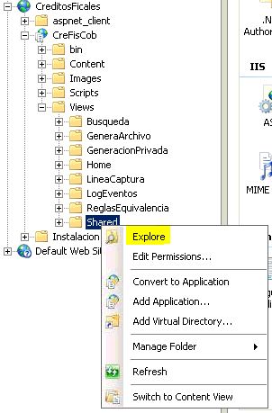

A continuación, el IIS abrirá el Explorador de Windows© y lo ubicará en la ruta y carpeta donde se encuentra el archivo a sustituir, seleccione y copie los archivos con nombre “Index.cshtml” y “AccionContribuyente.cshtml”.

Acceda a la carpeta C:\SAT\Respaldos\CreFisCob, creada previamente en la sección de “Configuración”, y pegue los archivos copiados en dicha carpeta.

Al finalizar este proceso, cierre el Explorador de Windows©, así como también cierre el “Internet Information Service (IIS) Manager” (Administrador del Servicio de Información de Internet (IIS)).

Este proceso tiene la finalidad de respaldar las carpetas y archivos de la última versión funcional del ambiente de Producción y, en caso de un fallo en la sustitución de los archivos, estos puedan ser restaurados correctamente desde el apartado o sección del Plan de Retorno.

Configuración

Creación de directorios.

# | RUTA | PERMISOS | EJECUTAR | ACTIVIDAD
1 | C:\SAT\Respaldos\CreFisCob | Lectura/Escritura | ☒ | Crear

En caso de que aplique, aquí se describen los sub-pasos a seguir para completar el paso.

Pueden incluirse tantos niveles como sea necesario.

En este campo se tiene que colocar el tipo de origen de datos.
Por ejemplo:Generico, GrindLink o MultiGridLink

En este campo se tiene que colocar el nombre del DataSource.
Por ejemplo: JDBC_xxx

En este campo se tiene que colocar el nombre del jndi.
Por ejemplo: .jdbc/xxx

En este campo se tiene que seleccionar el tipo de Base de Datos.
Por ejemplo: .Oracle

En campo se tiene que seleccionar driver de conexión de la base de datos seleccionada.

En este campo se tiene que colocar la instancia de la Base de Datos
En este campo se tiene que hacer referencia al ipscan de la Base de Datos del negocio
En este campo se tiene que colocar el número del puerto.
Por ejemplo: .33200

En este campo se tiene que colocar el nombre del usuario de la Base de Datos del aplicativo involucrado.

En este campo se tiene que colocar la contraseña del usuario anteriormente mencionado.

En este campo se tiene que colocar el nombre del cluster al cual va a dar el servicio

Instalación
Pasos a ejecutar durante la instalación

NOTA: Debe existir una instalación previa de cada una de estos servicios web.

Detener el sitio web “CreFisCob”
- Aquí se describen las instrucciones detalladas para completar el paso que se quiere explicar.

- Incluir pantallas y cualquier ayuda que pueda servir para facilitar el procedimiento de Instalación.

Ubicar el sitio web del servicio web
Para realizar este paso abra el “Internet Information Service (IIS) Manager” (Administrador del Servicio de Información de Internet) desde a las opciones de “Control Panel” (Panel de Control) y “Administrative Tools” (Herramientas Administrativas), guíese de la siguiente imagen que es solo de ejemplo y/o referencia.
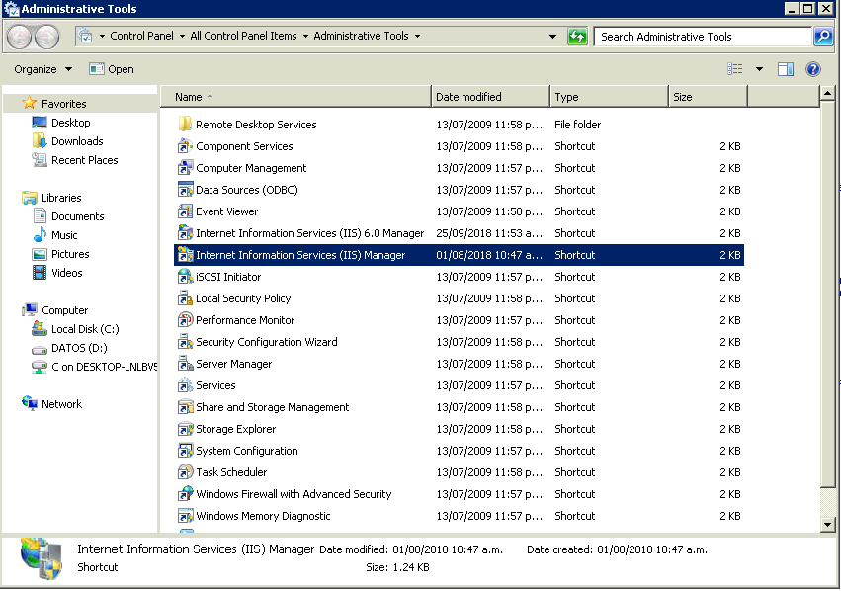

Detener la aplicación del servicio web.

Acceda a los sitios web del “Internet Information Service (IIS) Manager” (Administrador del Servicio de Información de Internet), seleccione el sitio web “CreditosFiscales”, presione el botón secundario de mouse (ratón), del menú emergente de opciones seleccione la opción “Manage Web Site” y seleccione la opción “Stop” (Detener); guíese de la siguiente imagen la cual es solo de ejemplo y/o referencia.

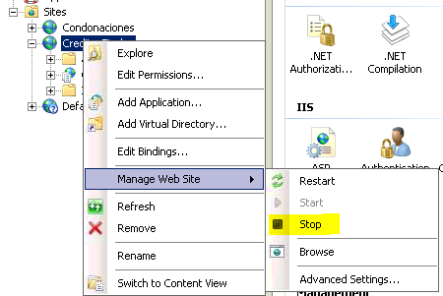

Comprobación del servicio web detenido.

Para comprobar que el sitio web de “CreFisCob” se haya detenido correctamente, seleccione el servicio web “CreFisCob”, después posiciónese en la opción “Manage Application” y, seleccione la opción “Browse”; guíese de la siguiente imagen la cual es solo de ejemplo y/o referencia.

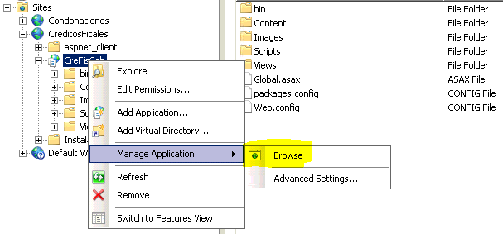

A continuación, deberá visualizar, a través del navegador de Internet, la página del servicio web seleccionado con error al desplegarse, esto indica que el servicio web está detenido correctamente, guíese de la siguiente imagen que solo es de ejemplo y/o referencia.
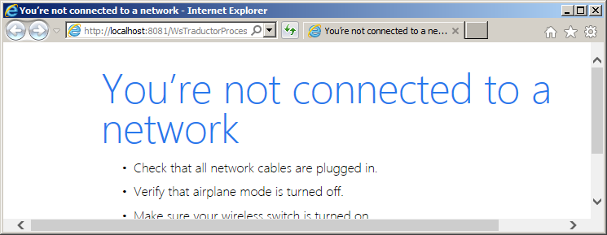

Para finalizar este proceso, cierre el navegador de Internet, así como también cierre el “Internet Information Service (IIS) Manager” (Administrador del Servicio de Información de Internet (IIS)).

Sustitución de Archivos:

NOTA: | Antes de realizar este proceso, favor de validar la sección de INSTALACIÓN y seguir las indicaciones correspondientes para detener el sitio web y poder sustituir los archivos correctamente.

  - Sustituir archivos del servicio Web “CreFisCob”

  - Acceda a la carpeta que contiene los archivos a instalar, como referencia es la carpeta que debe contener los testigos indicados en el paquete de instalación.

  - A continuación, abra el “Internet Information Service (IIS) Manager” (Administrador del Servicio de Información de Internet (IIS)), seleccione el servicio web “CreFisCob”, presione el botón de de la carpeta con nombre “Views”, después presionar el botón secundario del ratón sobre la dicha carpeta y de las opciones del menú emergente, seleccione la opción “Explore” (Explorar).

Guíese de la siguiente imagen la cual es solo de ejemplo para ver la estructura del contenido de la carpeta Views.


Imagen solo ilustrativa de la opción explorar.

La unidad y ruta mostrada puede variar en los distintos ambientes. (favor de solo tomar en cuenta la estructura de la carpeta Views.
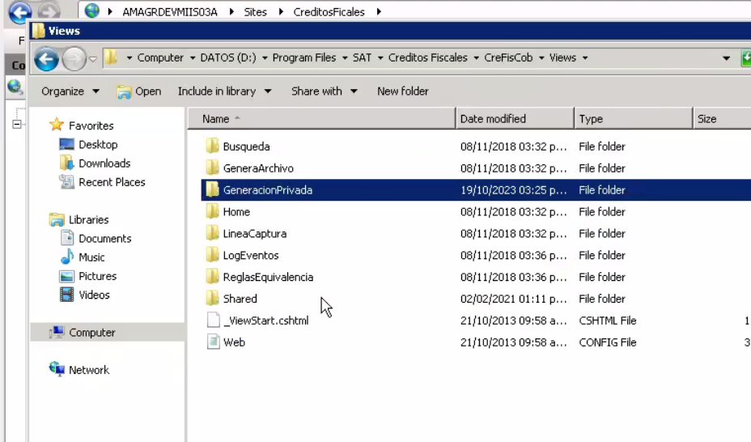

  - Pegue y sustituya los archivos dentro de esta carpeta.

Dentro de la ruta: “..\Views\GeneracionPrivada”
Index.cshtml
AccionContribuyente.cshtml

Guíese de la siguiente imagen de ejemplo.
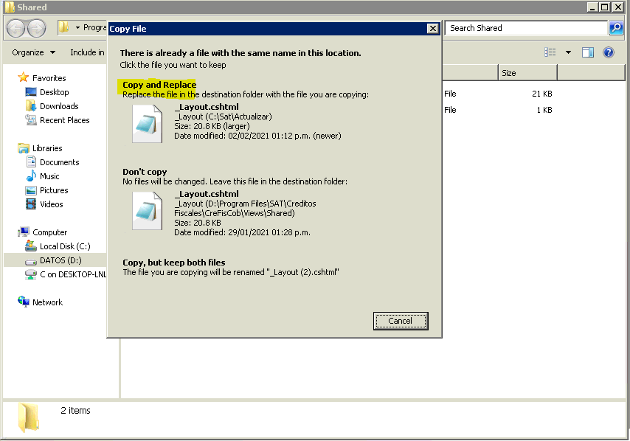

  - Este proceso tiene la finalidad de sustituir archivos con la última versión funcional para el ambiente de Producción, en caso de un fallo en la sustitución de estos, estos podrán ser restaurados correctamente desde el apartado o sección del “Plan de Retorno”.

Inicializar el Sitio Web:

Ubicar el sitio web del servicio web
Abra el “Internet Information Service (IIS) Manager” (Administrador del Servicio de Información de Internet) desde a las opciones de “Control Panel” (Panel de Control) y “Administrative Tools” (Herramientas Administrativas), guíese de la siguiente imagen que es solo de ejemplo y/o referencia.


Iniciar la aplicación del servicio web.
Acceda a los sitios web del “Internet Information Service (IIS) Manager” (Administrador del Servicio de Información de Internet), seleccione el sitio “CreditosFiscales”, presione el botón secundario de mouse (ratón), del menú emergente de opciones, seleccione la opción “Manage Web Site” y seleccione la opción “Start” (Iniciar); guíese de la siguiente imagen de ejemplo y/o referencia.
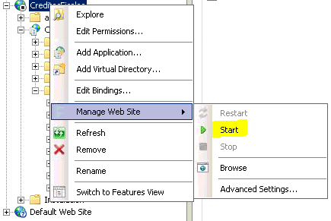

Comprobación del servicio web iniciado.
Para comprobar que el sitio web de “CreFisCob” se haya iniciado correctamente, vaya al lado izquierdo del IIS, seleccione el servicio web “CreFisCob” , después posiciónese en la opción “Manage Application” y seleccione la opción “Browse”; guíese de la siguiente imagen la cual solo es de ejemplo y/o referencia.


A continuación, deberá visualizar el despliegue correctamente, a través del navegador de Internet, de la página del servicio web seleccionado, esto indica que el servicio web está iniciado correctamente, guíese de la siguiente imagen que solo es de ejemplo y/o referencia.

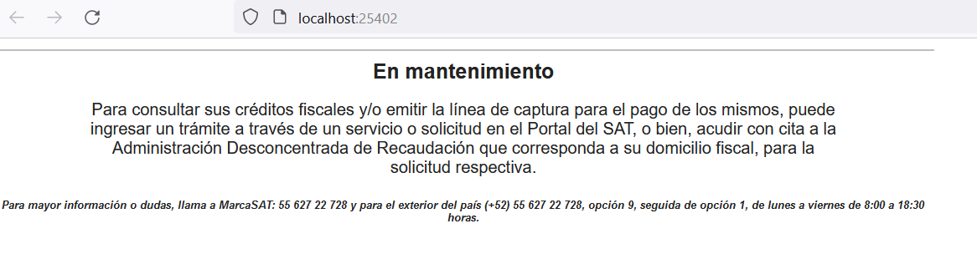

Para finalizar este proceso, cierre el navegador de Internet, así como también cierre el “Internet Information Service (IIS) Manager” (Administrador del Servicio de Información de Internet (IIS)).

Plan de Retorno

Número de paso (. Número sub paso) | Descripción | Resultado esperado | Validación.
Recuperar versión previa | Deberá contar con los archivos de los componentes del servicio web previa inmediata a la sustitución estos. | Que el servicio web se restablezca. | No se visualizan los cambios realizados a las librerías.
Recuperar versión previa | Deberá copiar todas las carpetas y archivos de la versión previa respaldada | Que el servicio web se restablezca. | Que el archivo se copie correctamente.

Instrucciones adicionales necesarias para realizar el Roll Back en caso de instalación o actualización fallida de cada uno de los servicios web:

Recuperar versión previa

Respaldo del servicio web de “CreFisCob”.
- Deberá contar con los archivos de los componentes del servicio web previa inmediata a la sustitución de los archivos. Esto se explica en el punto “Guía de Respaldo”.
- Detenga los servicios web, esto se explica en la sección “Detener el Servicio Web”, y regrese a este punto.
- Una vez que haya detenido los servicios web, abra el Explorador de Windows© y vaya a la carpeta “C:\SAT\Respaldos\CreFisCob” donde se encuentra respaldada toda la información de la aplicación web.
- Seleccione y copie todos los archivos y carpetas existentes en esta carpeta.
- Para acceder a la carpeta donde se encuentra instalada la aplicación web de “CreFisCob”, deberá abrir el “Internet Information Service (IIS) Manager” (Administrador del Servicio de Información de Internet (IIS)), presione el botón de de la carpeta con nombre “Views”, después presionar el botón secundario del ratón sobre la carpeta, de las opciones del menú emergente, seleccione “Explore” (Explorar).
Guíese de la siguiente imagen de ejemplo.



- A continuación, el IIS deberá abrir el Explorador de Windows© y lo ubicará en la ruta y carpeta donde se encuentra instalada la aplicación web.
- Elimine los archivos con nombre

“..\Views\GeneracionPrivada\AccionContribuyente.cshtml”
“..\Views\GeneracionPrivada\Index.cshtml”

- Una vez que se haya eliminado todo el contenido de esta carpeta, pegue los archivos previamente copiados en memoria de la carpeta C:\SAT\Respaldos\CreFisCob, al finalizar este proceso, cierre el Explorador de Windows©.
- Vaya al “Internet Information Service (IIS) Manager” (Administrador del Servicio de Información de Internet (IIS)) y realice el proceso explicado en la sección de “Inicializar el Sitio Web” para comprobar que el servicio web haya quedado restablecido e iniciado con la última versión funcional.

ANEXOS Y/O APENDICES
N/A, debido que no se considera documentación adicional para realiza la instalación

DIRECTORIO DE RESPONSABLES EN CASO DE FALLA

Nombre del Responsable | Área | Extensión SAT ó Teléfono Trabajo | Teléfono casa | Teléfono móvil
Alejandro Dominguez Subias | SAT | 50210 | N/A | N/A
Adiel Jacob García García | SYE | N/A | N/A | 5539667151

